Македонски јазик 12.3.2020 година

Тема: Изразување и творење

Наставна содржина: Состави реченици по слики од учебникот на стр.59.
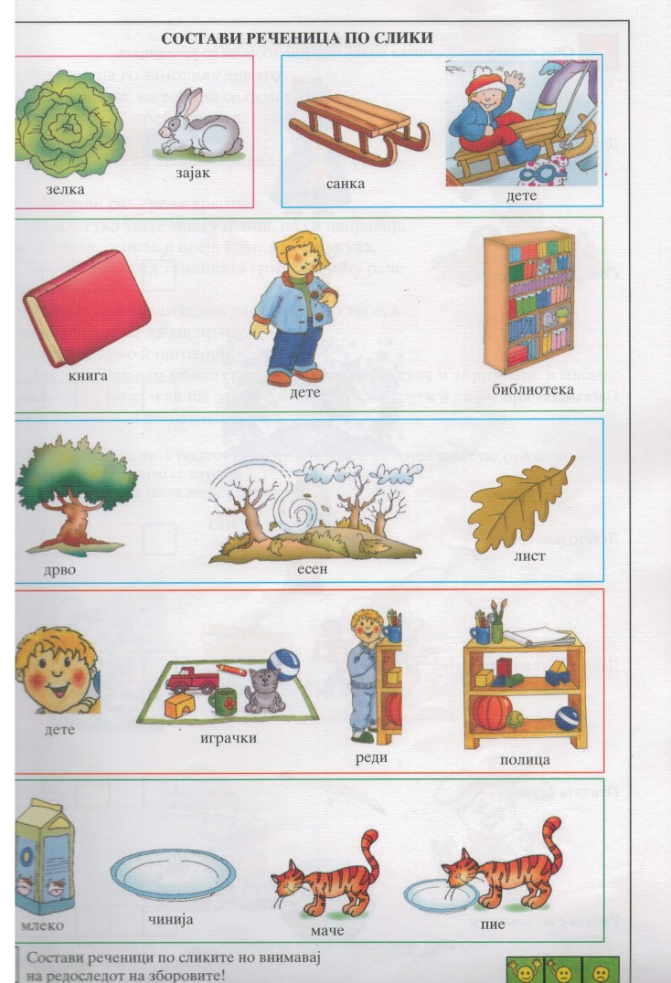
Задача: Ученикот треба да состави реченица од секоја комбинација на слики и притоа да внимава на редоследот на зборовите.

